南投縣政府毒品危害防制中心青年志願服務者招募簡章
一、主旨
有效運用社會資源，協助本中心推動毒品危害防制業務，以提升服務品質，強化社會安全網絡。
二、對象
（一）年滿18歲，品德優良有志從事志願服務者。
（二）具輔導經驗人員或曾修教育、心理、諮商輔導、社工、護理、法律、犯罪防治、公共衛生等相關科系之有志從事志願服務者優先。
三、資格/需求
（一）身心健康者。
（二）具奉獻及服務熱誠者。
（三）能參加本中心舉辦之相關教育訓練者，每人每年至少4小時。
（四）能持續服務至少1年以上者。
四、連絡方式
（一）中心地址：南投市復興路6號4樓(藥政及毒品防制科)
（二）電話：049-2230518 傳真：049-2209167
（三）聯絡人：陳個案管理督導、許個案管理員
五、服務項目
（一）宣導活動：協助各場域毒品防制宣導、協助大型宣導活動。
（二）行政庶務：資料彙整、活動設計。
六、福利
（一）安排足以擔任所賦予工作之教育訓練。
（二）志工值勤時段補助交通費及誤餐費(依經費補助情形核實支付)。
（三）提供事故意外保險，執行志願服務時更有保障。
（四）提供志願服務時數證明，增加求學或求職的經驗豐富性。
（五）其餘福利比照本縣「衛生保健志工」管理要點辦理。
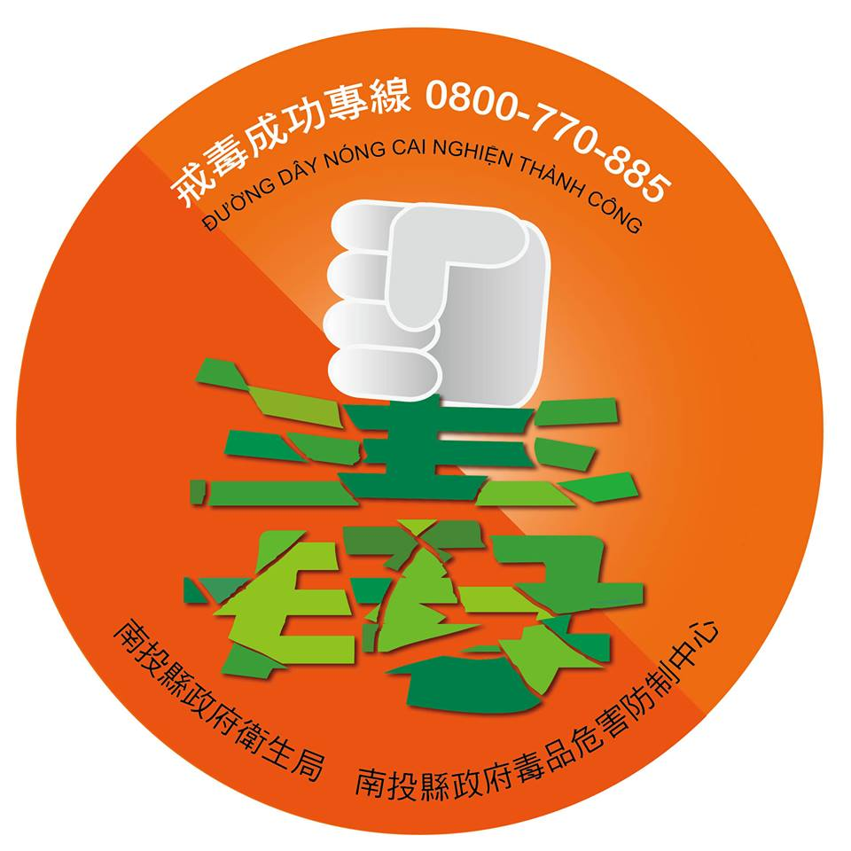

南投縣政府毒品危害防制中心  南投縣政府衛生局 |  |  | 青年反毒志工資料表
照片黏貼處 | 姓名 |  |  | 出生  日期
照片黏貼處 | 身分證字號 |  |  | 手機
照片黏貼處 | 專長 |  |  | 電話 | （公）  （宅）
照片黏貼處 | 專長 |  |  | 電子  郵件
住址
就讀學校科系年級
志工經歷
教育程度 | □研究所以上 □大學 □專科 □高中（職） □國中及以下
曾否接受志工基礎訓練 | □是 □否 |  | 曾否接受志工進階(特殊)教育訓練 |  |  | □是 □否
是否領有  志願服務紀錄冊 | □是 發給單位： 縣政府 局  紀錄冊編號： 字第 號  □否
志願服務項目 | □協助各場域毒品防制宣導 □協助大型宣導活動  □資料建檔、彙整 □活動設計 □其他_______
備註 | ․填妥後請將本表繳回或傳真至(049)2209167。  ․如有任何疑問，請洽詢本中心：  049-2230518陳個案管理督導、許個案管理員，謝謝您!

